

D. Q.
RUBEN DARIO

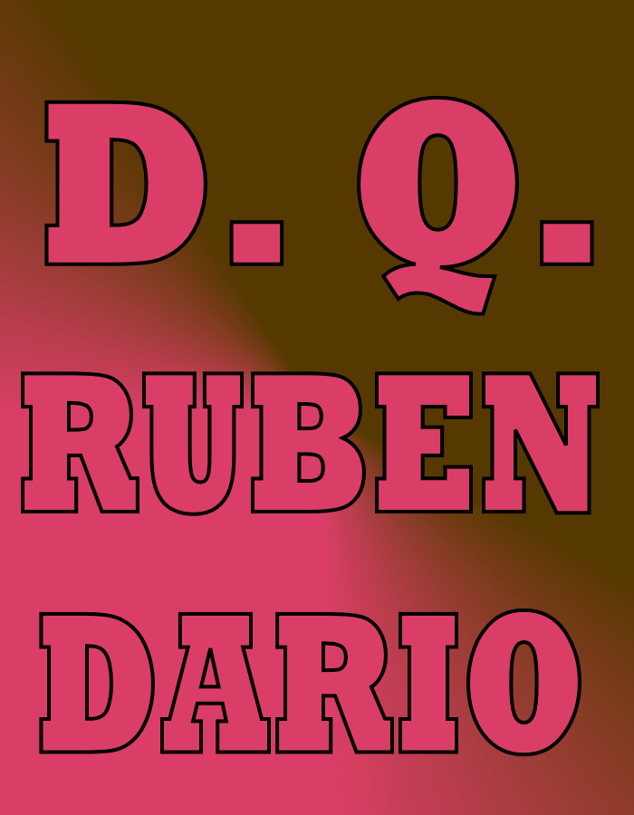


http://www.librodot.com

Estábamos de guarnición cerca de Santiago de Cuba. Había llovido esa noche; no obstante el calor era excesivo. Aguardábamos la llegada de una compañía de la nueva fuerza venida de España, para abandonar aquel paraje en que nos moríamos de hambre, sin luchas, llenos de desesperación y de ira. La compañía debía llegar esa misma noche según el aviso recibido.
Como el calor arreciase, y el sueño no quisiese darme reposo, salí a respirar fuera de la carpa. Pasada la lluvia, el cielo se había despejado un tanto y en el fondo oscuro brillaban algunas estrellas. Di suelta a la nube de tristes ideas que se aglomeraban en mi cerebro. Pensé en tantas cosas amadas que estaban allá lejos; en la perra suerte que nos perseguía; en que quizá Dios podría dar un nuevo rumbo a su látigo y nosotros entrar en una nueva vía, en una rápida revancha. En tantas cosas pensaba... ¿Cuánto tiempo pasó? Las estrellas sé que poco a poco fueron palideciendo; un aire que refrescó el campo todo sopló del lado de la aurora, y ésta inició su aparecimiento, entre tanto que una diana que no sé por qué llegaba a mis oídos como llena de tristeza, regó sus notas matinales.
Poco tiempo después se anunció que la compañía se acercaba. En efecto, no tardó en llegar a nosotros, y los saludos de nuestros camaradas y los nuestros se mezclaron en el nuevo sol.
Momentos después hablábamos con los compañeros. Nos traían noticias de la patria. Sabían los estragos de las últimas batallas. Como nosotros estaban desolados, pero con el deseo quemante de luchar, de agitarse en una furia de venganza, de hacer todo el daño posible al enemigo. Todos eran jóvenes y bizarros, menos uno; todos nos buscaban para comunicar con nosotros, para conversar; menos uno. Nos traían provisiones que fueron repartidas. A la hora del rancho, nos pusimos a devorar nuestra escasa pitanza, menos uno.
Tendría como unos cincuenta años, mas también podía haber tenido trescientos. Su mirada triste parecía penetrar hasta lo hondo de nuestras almas y decirnos cosas de siglos. Alguna vez que se le dirigía la palabra, casi no contestaba; sonreía melancólicamente, se aislaba, buscaba la soledad; miraba hacia lo hondo del horizonte, por el lado del mar.
Era el abanderado. ¿Cómo le llamaban? No oí su nombre nunca.
El capellán me dijo, dos días después:
-Creo que no nos darán la orden de partir todavía. La gente se desespera de deseos de pelear. Tenemos algunos enfermos. Por fin, ¿cuándo veríamos llenarse de gloria nuestra pobre y santa bandera? A propósito, ¿ha visto usted al abanderado? Se desvive por socorrer a los enfermos. Él no come; lleva lo suyo a los otros. He hablado con él. Es un hombre milagroso y extraño. Parece bravo y nobilísimo de corazón. Me ha hablado de sueños irrealizables. Cree que dentro de poco estaremos en Washington y que se izará nuestra bandera en el Capitolio, como lo dijo el obispo en su brindis. Le han apenado las últimas desgracias; pero confía en algo desconocido que nos ha de amparar; confía en Santiago; en la nobleza de nuestra raza, en la justicia de nuestra causa. ¿Sabe usted? Los otros le hacen burlas; se ríen de él. Dicen que debajo del uniforme usa una coraza vieja. Él no les hace caso. Conversando conmigo, suspiraba profundamente, miraba el cielo y el mar. Es un buen hombre en el fondo; paisano mío, manchego. Cree en Dios y es religioso. También algo poeta. Dicen que por la noche rima redondillas, se las recita solo, en voz baja. Tiene a su bandera un culto casi supersticioso. Se asegura que pasa las noches en vela; por lo menos, nadie le ha visto dormir. ¿Me confesará usted que el abanderado es un hombre original?
-Señor capellán, le dije, he observado ciertamente algo muy original en ese sujeto, que creo por otra parte, haber visto no sé dónde. ¿Cómo se llama?:
-No lo sé, contestóme el sacerdote. No se me ha ocurrido ver su nombre en el registro, pero en su mochila hay marcadas dos letras: «D. Q».
A un paso del punto en donde acampábamos había un abismo. Más allá de la boca rocallosa, sólo se veía sombra. Una piedra arrojada rebotaba, y no se sentía caer.
Era un bello día. El sol caldeaba tropicalmente la atmósfera. Habíamos recibido orden de alistamos para marchar, y probablemente ese mismo día tendríamos el primer encuentro con las tropas yanquis. En todos los rostros, dorados por el fuego furioso de aquel cielo candente, brillaba el deseo de la sangre y de la victoria. Todo estaba listo para la partida, el clarín había trazado en el aire su signo de oro. Íbamos a caminar, cuando, un oficial a todo galope, apareció por un recodo. Llamó a nuestro jefe, y habló con él misteriosamente.
¿Cómo os diré lo que fue aquello? ¿Jamás habéis sido aplastados por la cúpula de un templo que haya elevado vuestra esperanza? ¿Jamás habéis padecido viendo que asesinan delante de vosotros a vuestra madre?... Aquélla fue la más horrible desolación. Era «la noticia». Estábamos perdidos, perdidos sin remedio. No lucharíamos más. Debíamos entregarnos, como prisioneros, como vencidos. Cervera estaba en el poder del yanqui. La escuadra se la había tragado el mar, la habían despedazado los cañones de Norte América. No quedaba ya nada de España en el mundo que ella descubriera.
Debíamos dar al enemigo vencedor las armas, todo; y el enemigo apareció, en la forma de un gran diablo rubio, de cabellos lacios, barba de chivo, oficial de los Estados Unidos, seguido de una escolta de cazadores de ojos azules.
Y la horrible escena comenzó. Las espadas se entregaron; los fusiles también... Unos soldados juraban; otros palidecían, con los ojos húmedos de lágrimas, estallando de indignación y de vergüenza.
Y la bandera...
Cuando llegó el momento de la bandera, se vio una cosa que puso en todos el espanto glorioso de una inesperada maravilla. Aquel hombre extraño, que miraba tan profundamente con una mirada de siglos, con su bandera amarilla y roja, dándonos una mirada de la más amarga despedida, sin que nadie se atreviese a tocarle, fuese paso a paso al abismo y se arrojó en él. Todavía de lo negro del precipicio, devolvieron las rocas un ruido metálico, como el de una armadura.
El señor capellán cavilaba tiempo después:
-«D. Q»...
De pronto creí aclarar el enigma. Aquella fisonomía, ciertamente, no me era desconocida.
-D. Q., le dije, está retratado en este viejo libro. Escuchad: «Frisaba la edad de nuestro hidalgo por los cincuenta años: era de complexión recia, seco de carnes, enjuto de rostro, gran madrugador y amigo de la caza. Quiero decir que tenía el sobrenombre de Quijada o Quesada, que en esto hay alguna diferencia en los autores que de este caso escriben; aunque por conjeturas verosímiles se deja entender que se llamaba Quijano».
Era el abanderado. ¿Cómo lo llamaban?

